

**Telas do Portal de Vendas**

**Progás/Braesi**

**SUMÁRIO**

1. Definição do Gap 3

**2.1. Objetivo do GAP** 3

**2.2. Fluxo do Processo** 3

**2.3. Detalhamento do Gap** 4

2.3.1. Tela Inicial Portal 4

2.3.1.1. Consultar Pedido 5

2.3.1.2. Criar Pedido 6

2.3.2. Pedido de Vendas 6

2.3.2.1. Condições Valor Política 12

3. Aprovação da Especificação Funcional 13

|  |  |
| --- | --- |
| Identificação GAP |  |
| Título do GAP | Criação das Telas do Portal de Vendas |
| Módulo | SD |
| Identificação do Programa |  |
| Tipo de Programa | Relatório  Funcionalidade  Workflow  Interface de entrada  Interface de saída |
| Especificador Funcional | Gabriela da Silva |
| E-mail Especificador Funcional | Gabriela.silva@fusionconsultoria.com.br |
| Requisitante do Cliente |  |
| E-mail Requisitante Cliente |  |
| Data da Definição |  |
| Data da Revisão |  |
| Versão | 001 |
| Aprovado por |  |
| Data da Aprovação |  |
| Prioridade |  |
| Complexidade |  |

# Definição do Gap

# **2.1. Objetivo do GAP**

O objetivo desse desenvolvimento é especificar como serão as telas do Portal que o usuário terá acesso.

# **2.2. Fluxo do Processo**

Ao acessar o Portal usuário terá duas opções: Criar um pedido novo que direcionara direto para a tela de pedido de vendas ou selecionar um pedido existente. Se optar por selecionar um pedido existente ele terá alguns critérios de seleção para localizar os pedidos desejados (só devem aparecer pedidos que forem do usuário que está acessando o portal). Após isso ele deverá clicar no pedido desejado para visualizar. Abrirá a tela de Pedidos de Vendas, onde será possível alterar ou cancelar o pedido e poderá simular novamente como ficará o pedido após a alteração, isso só será possível se o pedido não tiver motivo de recusa no cabeçalho e/ou nos itens e/ou se não tiver o documento subsequente (ordem) criado. Poderá também copiar esse pedido que está sendo visualizado ou criar um novo. Caso o usuário clicar em Cancelar, deverá retornar a tela anterior.

# **2.3. Detalhamento do Gap**

Usuário irá abrir o Portal de Vendas e exibirá duas opções:

1 – Consultar pedido

2 – Criar pedido

Ao selecionar a opção “consultar Pedido” deverá abrir uma tela com alguns critérios de seleção (cliente, data de criação do pedido, Numero do pedido, data do Pedido e Material) para o usuário consultar pedidos que já foram efetuados, eles serão exibidos através de uma lista. Ao clicar no Pedido desejado será direcionado para a Tela de Criação de Pedido exibindo as informações do pedido selecionado. Na tela será possível copiar esse pedido ou criar um novo Pedido.

Ao Selecionar a Opção “Criar Pedido” deverá direcionar para a tela de criação de pedidos.

## 2.3.1. Tela Inicial Portal

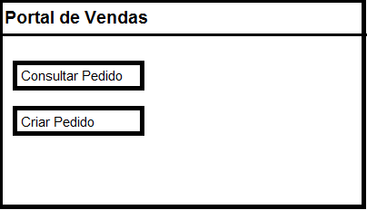

**Titulo: Portal de Vendas**

|  |  |  |
| --- | --- | --- |
| **Campo** | **Dados do campo** | **Observação** |
| Consultar Pedido | Campo Novo (botão) | Ao clicar nesse botão será direcionado para a Tela do Item 2.3.1.1, especificada abaixo. |
| Criar Pedido | Campo Novo (Botão) | Ao Clicar nesse Botão deverá direcionar para a Tela “Pedida de Vendas” especificada no item 2.3.2. |

### 2.3.1.1. Consultar Pedido

Ao clicar em “Consultar pedido” deverá abrir a tela abaixo com critérios de seleção para consultar os pedidos existentes:

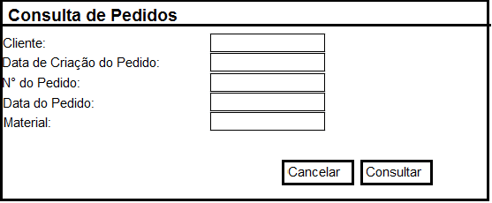

**Título: Consulta de Pedidos**

|  |  |  |
| --- | --- | --- |
| **Nome do campo** | **Tabela** | **Observação** |
| Cliente | PRO_CLIENTE – ID_CLIENTE | Listar Todos os clientes que pertencerem ao Usuário que estiver logado. Para identificar os clientes do usuário que estiver logado (Verificar na tabela do cliente PRO_CLIENTE_VENDAS – ID_FORNECEDOR esse mesmo campo deverá estar cadastrado no cadastro do Usuário). |
| Data de criação | Data | Calendário com as datas. Este campo será criado no item 2.3.2 PRO_VCAB – DATACP. |
| N° do Pedido | PRO_VCAB – ID_PEDIDO | Esse campo será criado no item 2.3.2. |
| Data do Pedido | Formato Data | Calendário com as datas. Este campo será criado no item 2.3.2 PRO_VCAB – DATAP. |
| Material | PRO_MATERIAIS – ID_MATERIAL |  |
| Cancelar | Campo novo (botão) | Ao clicar em cancelar deve retornar a Tela inicial do “Portal de Vendas” |
| Consultar | Campo novo (botão) |  |

Ao clicar no botão “consultar” deverá abrir um relatório em formato de lista de acordo com os campos selecionados na tela de seleção e se nenhum campo for preenchido deverá listar todos os pedidos do usuário na tela.

Estrutura do Relatório: Numero da cotação (PRO_VCAB - ID_COTAÇÃO ), Cliente (PRO_VCAB – ID_CLIENTE), Data de Criação (PRO_VCAB – DATACP), N° Pedido (PRO_VCAB – ID_PEDIDO0, Data do Pedido (PRO_VCAB – DATAP), Material (PRO_VITEM – ID_MATERIAL) (Listar o Material que foi utilizado na tela de seleção, se não foi informado listar o primeiro material do pedido) e Valor Final (PRO_VITEM – VALFIN) (se tiver mais de um item, somar o total dos itens do pedido). Deverá ter um botão para “cancelar” o relatório e quando for acionado esse botão deverá retornar a tela anterior.

Ao clicar na linha do pedido deverá direcionar para a Tela de Pedidos de vendas do item 2.3.2.

Se não encontrar nenhum Pedido de vendas deverá retornar a Tela “Consulta de Pedidos”, com a seguinte mensagem: “Pedido não encontrado”.

Dessa forma usuário poderá selecionar novos critérios para consultar ou retornar na tela inicial clicando em cancelar.

### 2.3.1.2. Criar Pedido

Ao clicar na opção “Criar Pedido” deverá direcionar para a tela de Pedido de Vendas, descrita abaixo.

## 2.3.2. Pedido de Vendas

Através da tela abaixo o usuário poderá, criar um pedido novo, copiar um pedido existente, simular o Pedido ou gravar um pedido.

Nessa Tela será possível Visualizar, Alterar ou Cancelar o Pedido.

Validações – Alterações e cancelamentos:

- Cancelamento será um “motivo de recusa” atribuído pelo usuário ou pela interface do SAP. O “motivo de recusa” poderá ser incluído em nível de cabeçalho e dai deverá ser atribuído a todos os itens no portal e em nível de Item e nesse caso, só estará cancelado o item que possuir “motivo de recusa”.

- Só serão permitidas alterações e cancelamentos se a ordem de vendas (campo ordem (PRO_VITEM – ORDEM)) não tiver sido criada, pois ela é o documento subsequente da cotação e se o item ou a cotação toda não tiver motivo de recusa (campo motivo de recusa do cabeçalho (PRO_VCAB – MOTREC) e dos itens (PRO_VITEM – MOTREC)).

- Se o campo “Motivo de recusa” (MOTREC) for preenchido pela interface ou o campo “Ordem” (ORDEM), automaticamente deverá ser bloqueado a alteração e cancelamento da cotação no portal, permitindo apenas ser visualizada. Se apenas um item da cotação tiver “motivo de recusa”, apenas aquele item não poderá ser cancelado ou alterado.

- Se um Motivo de Recusa for atribuído no Cabeçalho (PRO_VCAB – MOTREC) deverá automaticamente ser atribuído a todos os itens (PRO_VITEM – MOTREC) da cotação.

- Campo “Total”, deverá totalizar as colunas de valor, informando o total de todos os itens.

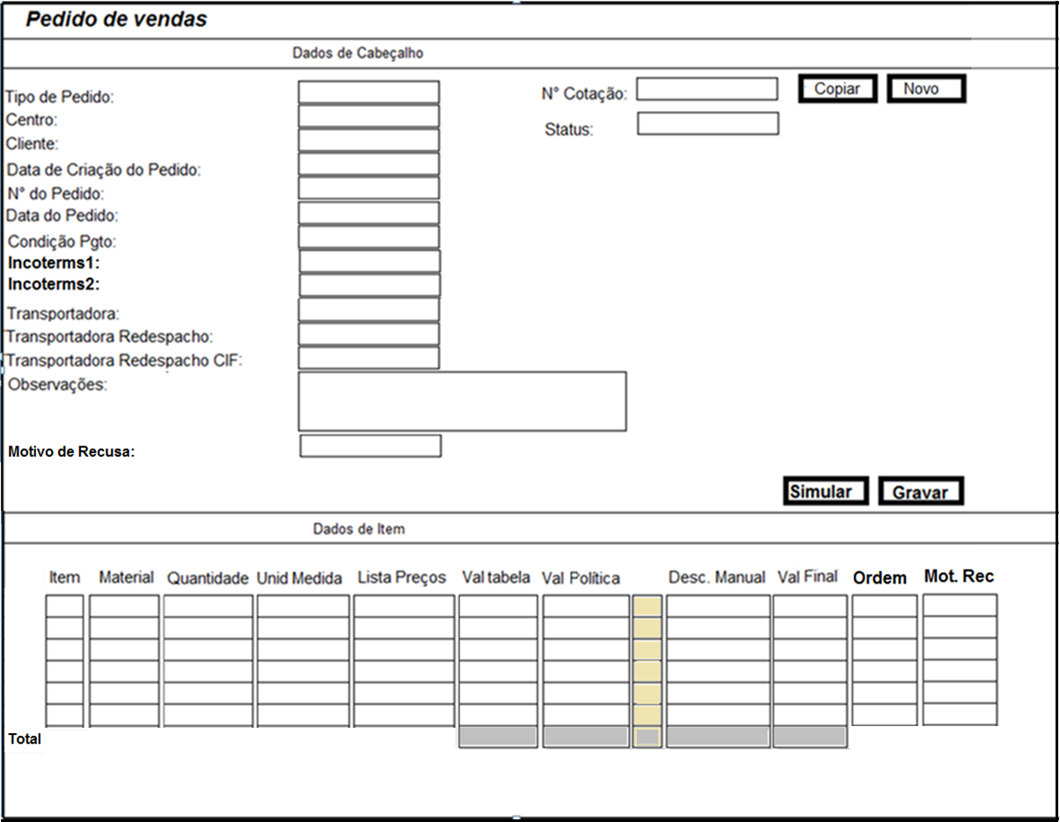

Os dados serão gravados em duas tabelas: Uma de cabeçalho do documento e outra dos itens:

- PRO_VCAB (Pedido de vendas – cabeçalho),

- PRO_VITEM (Pedido de Vendas – Itens).

Botões e suas funcionalidades:

|  |  |
| --- | --- |
| **Botão** | **Funcionalidade** |
| Copiar | Quando o usuário estiver visualizando um pedido ele poderá copiar esse pedido clicando no botão “copiar”. Ao clicar nesse botão deverá abrir um Pedido novo com os dados do pedido que está sendo consultado. Esse campo só deverá ficar disponível se o usuário estiver consultando um pedido. |
| Novo | Ao clicar no botão novo, deverá abrir uma nova tela de Pedido de vendas sem nenhum dado, para o Usuário preencher novamente. |
| Simular | Ao clicar nesse campo será executada a RFC enviando para o SAP como uma simulação e retornará para o Portal informações que deverão ser preenchidas na tela como valor da tabela, valor da política e descontos. |
| Gravar | Executará a RFC para gravação dos dados no SAP. |

Tabelas dos campos:

|  |  |  |
| --- | --- | --- |
| **Campo** | **Tabela** | **Observação** |
| **Dados de Cabeçalho – Tabela PRO_VCAB** | | |
| **N° Cotação** | **PRO_VCAB– ID_COTACAO** | **Campo novo: Char(10) – Será gerado pelo SAP. Campo chave** |
| Tipo de Pedido | PRO_VCAB – TIPO | Campo novo: Char (4) criar dois valores para esse campo:  - YVAS – Venda Assis. Técnica  - YNOR – Venda Normal |
| Centro | PRO_VCAB – ID_CENTRO | Buscar a informação da tabela PRO_MATERIAL campo ID_CENTRO |
| Cliente | PRO_VCAB – ID_CLIENTE | Buscar a informação da tabela PRO_CLIENTE campo ID_CLIENTE.  Listar os clientes que estiverem com o campo PRO_CLIENTE_VENDAS – ID_FORNECEDOR cadastrado no usuário que estiver logado. |
| Data da Criação do Pedido | PRO_VCAB – DATACP | (Campo Novo) formato DATA. Preenchido automático com a data do dia. |
| N° Pedido | PRO_VCAB – ID_PEDIDO | Campo novo Char (35) |
| Data do Pedido | PRO_VCAB – DATAP | (Campo Novo) formato DATA. |
| Condições de Pagamento | PRO_VCAB – CONDPGTO | PRO_CONDPGTO – ID_CONDPGTO |
| Incoterms1 | PRO_VCAB – INCO1 | Criar uma tabela para cadastrar os dois tipos de INCOTERMS – Tabela: PRO_INCOTERMS com dois campos: INCO1 = CHAR(3) e INCO2 = Char (28). |
| Incoterms2 | PRO_VCAB – INCO2 | Criar uma tabela para cadastrar os dois tipos de INCOTERMS – Tabela PRO_INCOTERMS com dois campos: INCO1 = CHAR(3) e INCO2 = Char (28). Mesma tabela mencionada no item ICOTERMS1. |
| Transportadora | PRO_VCAB – TRANS | PRO_FORNECEDOR – ID_FORNECEDOR |
| Transportadora Redespacho | PRO_VCAB – TRANSRED | PRO_FORNECEDOR – ID_FORNECEDOR |
| Transportadora Redespacho CIF | PRO_VCAB – TRANSREDCIF | PRO_FORNECEDOR – ID_FORNECEDOR |
| Observações | PRO_VCAB – OBS | Campo Novo - char (60). |
| Motivo de Recusa | PRO_VCAB – MOTREC (Campo Novo - Char(2)) | Criar uma tabela para guardar Motivos de Recusa (CHAR(2)) e a Descrição (CHAR(40)).  Se for definido um motivo de recusa pelo Usuário deverá ser atribuído o mesmo motivo a todos os itens, automaticamente.  Só será possível editar esse campo se ele tiver em branco e se nenhum dos campos abaixo estiver preenchido: “Motivo de recusa” de um dos itens e campo “ordem”. |
| Status | Campo Novo (Char (20)) |  |
| Total Final | Campo Novo (CURR(13) (2) casa decimais)  PRO_VCAB - VLRTOT | Totalizador da coluna de “valor final” dos itens. Deverá somar o valor final de todos os itens e gravar o total nesse campo. |
| **Dados de Item - Tabela PRO_VITEM** | | |
| **N° Cotação** | **PRO_VITEM– ID_COTACAO – Campo chave** | **PRO_VCAB – ID_COTACAO** |
| **Item** | **PRO_VITEM – ID_ITEM – Campo Chave** | **Campo novo NUMC (6). Listado automaticamente pelo sistema, de 10 em 10. Começando por 10,20,30 e assim sucessivamente.** |
| Material | PRO_VITEM – ID_MATERIAL | PRO_MATERIAL – ID_MATERIAL |
| Quantidade | PRO_VITEM - QUANT | Campo novo QUAN (15) (3) CASAS DECIMAIS |
| Unidade de Medida | PRO_VITEM - UNIMED | PRO_UNIDADEMEDIDA - ID_UNIDAMEDIDA |
| Lista de Preços | PRO_VITEM - LISTPRE | Campo Novo - CHAR(2) – criar dois valores para esse campo com sigla ( CHAR (2)) e Descrição (CHAR(20)):  PN = Preço Normal  PP = Preço promocional |
| Valor Tabela | PRO_VITEM - VALTAB | CURR(13), (2) CASAS DECIMAIS – Preenchido automático pelo SAP |
| Valor Politica | PRO_VITEM – VALPOL | CURR(13), (2) CASAS DECIMAIS - Preenchido automático pelo SAP. Ao Lado desse campo deverá ter um botão, no qual o usuário ao clicar nele poderá visualizar as condições retornadas pela RFC de SIMULAÇÃO/CRIAÇÃO de pedido, mostrando os valores que influenciaram na formação do preço com política. Tela será especificada no item 2.3.2.1. |
| Desconto Manual | PRO_VITEM – DESCMA | CURR(13), (2) CASAS DECIMAIS – Usuário poderá digitar o valor |
| Valor Final | PRO_VITEM – VALFIN | CURR(13), (2) CASAS DECIMAIS – Preenchido Automático Pelo SAP |
| Ordem | PRO_VITEM – ORDEM - Campo Novo - Char (10) | Esse campo será atualizado com o Número da ordem que foi gerada no SAP a partir da cotação que o usuário digitar no Portal.  Toda vez que o usuário quiser colocar um “motivo de recusa” em nível de cabeçalho ou de item, deverá ser feita uma validação para verificar se esse campo está ou não preenchido. Se ele estiver, não será permitida nenhuma alteração no Portal pelo usuário. |
| Motivo Recusa | PRO_VITEM – MOTREC (Campo Novo - char(2)). | Esse campo poderá ser preenchido pelo usuário no Portal ou pela Interface do SAP.  Se esse campo estiver preenchido não é mais permitido nenhuma alteração ou cancelamento pelo usuário no item. Se o campo estiver vazio e o usuário quiser preencher com um motivo de recusa no item o sistema terá que fazer a seguinte validação: O campo “ordem” e/ou o campo “Motivo de Recusa” do cabeçalho estiverem preenchidos não permite alteração nem cancelamento, se todos estiverem vazios permite.  Indicar um “motivo de recusa” significa cancelar o item. |

### 2.3.2.1. Condições Valor Política

### 

Ao clicar no botão ao lado de cada item deverá abrir uma tabela com as seguintes informações:

**Tabela - PRO_CONDICAO – Condições Valor Política**

|  |  |  |
| --- | --- | --- |
| **Campo** | **Descrição** | **Observação** |
| TIPOCOND | Tipo de Condição | Char (4) |
| DESCCOND | Descrição | Char(20) |
| VALCOND | Valor da condição | CURR(13) 2 CASAS DECIMAIS |

Esses campos serão preenchidos pela interface do SAP.

# 3. Aprovação da Especificação Funcional

**Código da Especificação Funcional:**

Todas as informações contidas neste documento são de responsabilidade dos consultores envolvidos em sua especificação e coordenação. Fica estabelecido que as definições estipuladas através desta especificação são totalmente válidos e que servirão como fonte única de referência para a realização do(s) serviço(s) relacionado(s) a especificação de uma solução técnica em Abap, no projeto acima citado.

Alterações posteriores a esta validação estarão sujeitas a uma nova definição de complexidade e prazos.

Assinam de acordo:

**Especificadores:**

Cliente : ______________________________________Setor : ____________________

Consultor________________________________________Área : ________________

**Coordenadores:**

Cliente: ______________________________________ Setor: ____________________

Implementador:__________________________________Área: ___________________